ГЛАВА 3

ХАРАКТЕРИСТИКИ ГОРЕНИЯ ГАЗОВОГО ТОПЛИВА

3.1. Горение газов

Горение – это химическая реакция окисления горючего с кислородом, протекающая сравнительно быстро во времени с выделением большого количества теплоты.
В процессе горения продукты сгорания нагреваются до высоких температур.
Общее уравнение горения любого углеводородного газа с кислородом имеет следующий вид:

, (3.1)

где m и n – соответственно количество атомов углерода и водорода в молекуле газа; Q – тепловой эффект реакции окисления.
В табл. 3.1приведены реакции горения основных горючих газов с кислородом.
Таблица 3.1
Реакции горения горючих газов с кислородом

Наименование газов | Химическая  формула газа | Реакции горения газов
Водород  Окись углерода  Метан  Этилен  Этан  Пропилен  Пропан  Бутилен  н-Бутан  и-Бутан  н-Пентан  Сероводород | H₂  CO  CH₄  C₂H₄  C₂H₆  C₃H₆  С₃H₈  C₄H₈  C₄H₁₀  C₄H₁₀  C₅H₁₂  H₂S | H₂ + 0,5O₂ = H₂O  CO + 0,5O₂ = CO₂  CH₄ + 2O₂ = CO₂ + 2H₂O  C₂H₄ + 3O₂ = 2CO₂ + 2H₂O  C₂H₆ + 3,5O₂ = 2CO₂ + 3H₂O  C₃H₆ + 4,5O₂ = 3CO₂ + 4H₂O  C₃H₈ + 5O₂ = 3CO₂ + 4H₂O  C₄H₈ + 6O₂ = 4CO₂ + 4H₂O  C₄H₁₀ + 6,5O₂ = 4CO₂ + 5H₂O  C₄H₁₀ + 6,5O₂ = 4CO₂ + 5H₂O  C₅H₁₂ + 8O₂ = 5CO₂ + 6H₂O  H₂S + 1,5O₂ = SO₂ +H₂O

В табл. 3.1приведены реакции окисления наиболее известных горючих газов с кислородом. Однако в реальных условиях окислитель (кислород) подается в зону горения не чистом виде, а в составе воздуха. Известно, что воздух, в основном состоит из двух частей: кислорода и азота. В состав воздуха входит также в незначительном количестве двуокись углерода СО₂, а также редкие газы. Учитывая их незначительное количество в составе воздуха, то ими пренебрегаем.
Таким образом, если мы примем объем воздуха за 100%, то содержание кислорода составит 21%, а азота 79%. Следовательно, на 1 м³ кислорода воздуха приходиться 79/21 = 3.76 м³ азота, или 1 м³ кислорода содержится в 100/21 = 4.76 м³ воздуха.
Учитывая выше изложенные соотношения, мы можем записать общее уравнение горения углеводородов с воздухом:

. (3.2)

В табл. 3.2 приведены уравнения реакции горения горючих газов с воздухом.
Следует отметить, что приведенные в табл. 3.1 и 3.2 уравнения являются стехиометрическими, т.е. такое соотношение горючего газа и окислителя (кислорода, воздуха), при котором горючему газу подается теоретически необходимое количество окислителя. Однако в практике сжигания газа в реальных условиях приходится подавать в зону несколько больше окислителя, чем это следует из стехиометрических уравнений. Это связано, главным образом с несовершенством качества перемешивания горючего газа и окислителя.
Таблица 3.2
Уравнения реакций горения горючих газов с воздухом

Наименование газов | Химическая  формула газов | Реакции горения
Водород  Окись углерода  Метан  Этилен  Этан  Пропилен  Пропан  Бутилен  н-Бутан  Пентан  Сероводород | Н₂  CO  CH₄  C₂H₄  C₂H₆  C₃H₆  C₃H₈  C₄H₈  C₄H₁₀  C₅H₁₂  H₂S | H₂ + 0,5O₂ + 1,88N₂ = H₂O + 1,88N₂  CO + 0,5O₂ + 1,88N₂ = CO₂ +1,88N₂  CH₄ + 2O₂ + 7,52N₂ = CO₂ + 2H₂O + 7,52N₂  C₂H₄ + 3O₂ + 11,28N₂ = 2CO₂ + 2H₂O + 11,28N₂  C₂H₆ + 3,5O₂ +13,16N₂ = 2CO₂ + 3H₂O + 13,16N₂  C₃H₆ + 4,5O₂ +16,92N₂ = 3CO₂ + 3H₂O + 16,92N₂  C₃H₈ + 5O₂ +18,8N₂ = 3CO₂ + 4H₂O + 18,8N₂  C₄H₈ + 6O₂ +22,56N₂ = 4CO₂ + 4H₂O + 22,56N₂  C₄H₁₀ + 6,5O₂ +24,4N₂ = 4CO₂ + 5H₂O + 24,4N₂  C₅H₁₂ + 8O₂ + 30,08N₂ = 5CO₂ + 6H₂O + 30,08N₂  H₂s + 1,5O₂ + 5,64N₂ = SO₂ + H₂O + 5,64N₂
Отношение действительного расхода окислителя (кислорода или воздуха) к теоретически необходимому называется коэффициентом избытка воздуха и обозначается α, т.е.:

, (3.3)

где V_{д} – действительный расход воздуха; V_{т} – теоретически необходимое количество воздуха.
В табл. 3.3 приведены значения теоретически необходимого количества окислителя (кислорода и воздуха), а также объема продуктов сгорания при сжигании 1 м³ газа и коэффициенте избытка воздуха равном 1 (α = 1).

Таблица 3.3
Теоретически необходимое количество окислителя и объем продуктов
сгорания при сжигании 1м³ при α = 1

Наименование газа | Теоретически необходимое количество |  | Объем продуктов сгорания
Наименование газа | O₂ | воздуха | CO₂ | H₂O | N₂ | Всего
Водород  Окись углерода  Метан  Этилен  Этан  Пропилен  Пропан  Бутилен  Бутан  Пентан | 0,5  0,5  2,0  3,0  3,5  4,5  5,0  6,0  6,5  8,0 | 2,38  2,38  9,52  14,28  16,66  21,42  23,8  28,56  30,94  38,08 | -  1,0  1,0  2,0  2,0  3,0  3,0  4,0  4,0  5,0 | 1,0  -  2,0  2,0  3,0  3,0  4,0  4,0  5,0  5,0 | 1,88  1,88  7,52  11,28  13,16  16,92  18,8  22,56  24,44  30,08 | 2,88  2,88  10,52  15,28  18,16  22,92  25,8  30,56  33,44  41,08

В практических расчетах иногда нам не известен химический состав газов, а известна лишь теплота сгорания. Необходимо определить теоретически необходимое количество воздуха, необходимое для полного сжигания 1 м³ газа.
Для этого случая имеется эмпирическая формула Д.И. Менделеева:

, (3.4)

где Q_{н} – низшая теплота сгорания газа, кДж/м³.
Уравнения реакций горения различных газов с кислородом и воздухом отражает лишь соотношение между горючим и окислителем, а не объясняют механизма протекания этих реакций. В реальных условиях процесс горения значительно сложнее.
Разработал современную теорию механизма кинетики реакции горения газов советский ученый, академик Н.Н. Семенов [67,68]. Согласно его теории в пламени газовоздушной смеси протекают цепные реакции горения газов. В результате чего образуются промежуточные нестойкие продукты в виде свободных атомов радикалов. В соответствии с теорией Н.Н. Семенова реакция горения водорода с кислородом не сводится просто к соединению двух молекул водорода и одной кислорода с образованием двух молекул воды. В ходе взаимодействия этих двух газов сначала происходит образование промежуточных веществ в виде атомов водорода и кислорода, а также происходит образование свободных гидроксильных радикалов ОН.
Для начала процесса горения необходимо каким-то образом активизировать горючую смесь. Иными словами необходимо создать такие условия, при которых реагенты будут обладать большим запасом энергии. Этот запас энергии необходим для реализации процесса горения. Указанный выше запас энергии может быть создан подогревом газовоздушной смеси до температуры ее воспламенения. Эта энергия, называемая энергией активации, необходима главным образом для того, чтобы разрушить имеющиеся межмолекулярные связи в реагентах.
В процессе горения происходит непрерывное образование новых связей наряду с разрушением старых. При образовании новых связей происходит значительное выделение энергии, в то время как разрыв старых связей сопровождается всегда затратами энергии. Благодаря тому, что в процессе горения энергия, которая выделяется при образовании новых связей, имеет большое значение, по сравнению с энергией, затраченной на разрыв старых связей, суммарный тепловой эффект остается положительным.
Реакция водорода с кислородом является наиболее простой и изученной. Поэтому рассмотрим эту разветвленную реакцию на примере.
В соответствии с теорией Н.Н. Семенова в начальный момент реакции, в результате энергии активации и столкновения молекул водорода и кислорода, происходит образование двух гидроксильных радикалов ОН:

. (3.5)

Далее радикал ОН реагирует с молекулой водорода, в результате чего образуются молекулы воды и свободный атом водорода Н, т.е.:

. (3.6)

Свободный же атом водорода Н, в свою очередь, вступает в реакцию с молекулой кислорода. В результате чего образуется гидроксильный радикал ОН и свободный атом кислорода т.е.:

. (3.7)

Радикал может опять вступить в химическую реакцию с водородом и опять, в результате реакции, образовать воду и свободный водород, а атом кислорода, в свою очередь, может вступить в реакцию с молекулой водорода, что приведет к образованию еще одного радикала ОН и атома водород Н, т.е.:

. (3.8)

Указанный выше механизм цепной реакции горения водорода с кислородом показывает возможность многократного взаимодействия одного радикала ОН с атомами водорода. В результате этого взаимодействия образуются молекулы воды.
Следовательно, свободные атомы и радикалы являются активными центрами при создании цепной реакции.
Реакцию горения водорода с кислородом, объясняющую механизм цепной реакции, можно записать так:

H₂O O + (H₂)…
 
OH + (H₂) → H +(O₂) → OH + (H₂)…

H + O₂ (3.9)

O + (H₂) → OH +(H₂) → H₂O

H +(O₂) → OH +H₂…

O + H₂…

Механизм горения окиси углерода с кислородом отличается большей сложностью. По данным ученых Института Химической физики АН СССР окись углерода не вступает в реакцию с сухим кислородом. Ими было установлено также, что добавление в смесь небольшого количества водорода или влаги приводит к началу реакции окисления. В результате происходит следующая последовательность химических реакций:

H₂O → OH + H; (3.10)
OH + CO → CO₂ + H; (3.11)
H + O₂ → OH + O; (3.12)
CO + OH → CO₂ + H; (3.13)
CO + O → CO₂; (3.14)
H + O₂ = OH + O (3.15)

Как следует из приведенных химических реакций, наличие небольшого количества влаги приводит к образованию в зоне горения гидроксилов и свободных атомов. Как было отмечено ранее и гидроксильные радикалы, и свободные атомы являются инициаторами создания и носителями цепной реакции.
Еще более сложный механизм окисления углеводородов. Наряду с некоторым сходством с механизмом горения водорода и окиси углерода, механизм горения углеводородов имеет и ряд существенных отличий. Анализируя продукты сгорания, было установлено, что в них присутствуют альдегиды и главным образом формальдегид (НСНО).
Рассмотрим механизм окисления углеводородов на примере самого простого из них – метана. Механизм окисления метана проходит четыре стадии, на каждой из которых протекают следующие химические реакции:
На первой стадии:

H + O₂ → OH + O; (3.16)
CH₄ + OH → CH₃ + H₂O; (3.17)
CH₄ + O → CH₂ + H₂O. (3.18)
На второй стадии:

CH₃ + O₂ → HCHO + OH; (3.19)
CH₂ + O₂ → HCHO + O; (3.20)

На третьей стадии:

HCHO + OH → HCO + H₂O (3.21)
HCHO + O →СО + H₂O; (3.22)
HCO+ O₂ → CO + O + OH (3.23).

На четвертой стадии:

CO + O → CO₂ (3.24)
CO + OH → CO₂+H. (3.25)

3.2. Температура горения газов

В практике сжигания газового топлива различают следующие температуры горения газов: жаропроизводительность, калориметрическую, теоретическую и действительную.
Жаропроизводительность, t_{ж} – ввел Д.И. Менделеев, который установил, что если горение газовоздушной смеси происходит при стехиометрическом соотношении газ – воздух (α = 1), а процесс горения протекает без теплообмена с окружающей средой (адиабатически) и при температуре горючего газа и окислителя 0 ⁰С, то уравнение для расчета температуры горения можно записать в следующем виде:

, (3.26)

где Q_{н} – низшая теплота сгорания газа, кДж/м³; V_{i} – объемы различных компонентов продуктов горения, м³/м³; средневзвешенные объемные теплоемкости при постоянном давлении соответствующих компонентов продуктов горения, .
Как было указано выше, из-за несовершенства качества смешения горючего с окислителем, в зону горения необходимо подавать окислителя несколько больше теоретически необходимого, т.е. α > 1. Кроме того, в этом случае температура исходных компонентов (газа, воздуха) может отличаться от 0 ⁰С. В этом случае температуру горения называют калориметрической и определяют по следующей формуле:

, (3.27)

Где Q_{н} – низшая теплота сгорания газа, кДж/м³; соответственно средняя теплоемкость газа и воздуха при постоянном давлении, , t_{г} и t_{в} – соответственно температура газа и воздуха, ⁰С. α – коэффициент избытка воздуха, м³/м³.
Учитывая, что (C_{рг}t_{г} + С_{рв}t_{в} α) = q_{физ.}, т.е. физическое тепло исходных компонентов, то формула для расчета калориметрической температуры горения можно представить в следующем виде:

. (3.28)
Если процесс горения протекает при высоких температурах (t ≥ 1500 ⁰С), то при таких условиях начинается процесс диссоциации молекул, который сопровождается поглощением тепла и приводит к увеличению общего объема продуктов сгорания.
Рассмотрим процесс диссоциации двуокиси углерода СО₂ и паров воды Н₂О:
CO₂ ↔ CO + 0.5O₂ – 283 МДж/моль (3.29)

H₂O ↔ H₂ + 0.5O₂ – 242 МДж/моль. (3.30)

При более высоких температурах горения процесс диссоциации может пойти еще дальше, вплоть до образования атомарного кислорода О и водорода Н, а также гидроксильной группы ОН. Кроме того, параллельно с процессом диссоциации молекул, который приводит к снижению температуры горения газов, имеет место и процесс окисления азота воздуха. Эта реакция также является эндотермической, в результате которой образуется окись азота NО и также способствует понижению температуры горения.
При температурах горения газа до 1500 ⁰С интенсивность процесса диссоциации молекул невелика и в практических расчетах ею можно пренебречь.
При температурах горения газов свыше 1500 ⁰С и необходимости определения теоретической температуры с учетом процесса диссоциации удобно пользоваться правилом, суть которого заключается в следующем. В случае предварительного подогрева газовоздушной смеси на величину ∆t, ⁰С, увеличение теоретической температуры произойдет лишь на половину этой величины, т.е. ∆t/2. Другая же часть тепла расходуется на диссоциацию молекул.
Таким образом, согласно этому правилу:

, (3.31)

где соответственно теоретические температуры горения газа при температурах t₁ и t₁ + Δt, ⁰С.
Действительной температурой горения t_{д} называется максимальная температура в реальных условиях. Эта температура ниже теоретической на величину теплопотерь от фронта горения в окружающую среду и других факторов.
Значение действительной температуры может быть определено различными экспериментальными методами. К ним относятся:
– измерение температуры при помощи термопары, как правило, ППР (платино-платинородиевая), которая является наиболее точной по сравнению с другими термопарами;
– измерение температуры при помощи оптических приборов типа ОППИР;
– измерение температуры спектроскопическим методом.
В табл. 3.4 приведены значения жаропроизводительности газов в сухом воздухе, а также значения действительной температуры газов в смеси с воздухом и кислородом.

Таблица 3.4
Жаропроизводительность и действительная температура некоторых газов

Наименование газов | Жаропроизводительность, ⁰C | Действительная температура газов, α=1
Наименование газов | Жаропроизводительность, ⁰C | В смеси с воздухом | В смеси с кислородом
Водород  Окись углерода  Метан  Ацетилен  Этан  Пропан  Бутан | 2235  2370  2043  2620  2097  2110  2118 | 2045  2100  1870  2320  1890  1920  1890 | 2660  2920  2740  3000  -  2780  -

3.3. Температура воспламенения газов

Интенсивное горение газовоздушной смеси может наступить лишь только в том случае, если произойдет воспламенение смеси. Иными словами должны возникнуть такие условия, при которых произойдет саморазогрев смеси, что приведет к химической реакции, проходящей при достаточно высокой температуре и с выделением большого количества тепла. Эти условия могут быть разными. Воспламенение газовоздушной смеси может быть самопроизвольным или вынужденным (например, зажигание). В связи с этим рассматривают два случая воспламенения смеси. В первом случае горючую газовоздушную смесь помещают в сосуд. Затем этот сосуд помещают, например, в электрическую печь, в которой происходит равномерный прогрев всего сосуда и находящейся в нем заранее подготовленной газовоздушной смеси. Повышая постепенно температуру в печи, можно определить, при какой температуре, находящаяся в сосуде смесь воспламенится.
Тогда, та минимальная температура, при которой начинается самопроизвольный процесс горения, т.е. происходит воспламенение газовоздушной смеси, называется температурой самовоспламенения.
Эта температура не является постоянной для данного газа, а зависит от ряда факторов: содержания газа в газовоздушной смеси, размера сосуда, в котором происходит нагрев газовоздушной смеси, давления, под которым находится газовоздушная смесь, способа нагрева сосуда, в котором находится газовоздушная смесь, а также возможности каталитического влияния внутренней поверхности стенок сосуда.
Во втором случае заранее подготовленную газовоздушную смесь поджигают в одной или нескольких точках каким-то высокотемпературным источником: электрической искрой, раскаленным телом, либо открытым пламенем. В этом случае дальнейшее продолжение горения смеси происходит самопроизвольно. Следует отметить, что распространение зоны горения происходит здесь в сторону, противоположную направлению движения газовоздушной смеси, т.е. распространение горения происходит в холодной газовоздушной смеси.
В табл. 3.5 представлены значения температуры самовоспламенения основных газов в смеси с воздухом при атмосферном давлении.

Таблица 3.5

Температура самовоспламенения газовоздушных смесей
при атмосферном давлении

Наименование газа | Температура самовоспламенения, ⁰C | Наименование газа | Температура самовоспламенения, ⁰C
Водород  Окись углерода  Ацетилен  Метан  Этилен | 530  610  335  650  455 | Этан  Пропилен  Пропан  Бутан  Сероводород | 510  455  500  429  290

Самовоспламенение газокислородных смесей происходит, как правило, при более низких температурах, чем газовоздушных.
Если же добавить в горючую смесь некоторое количество азота или двуокиси углерода, которые являются балластными примесями, то воспламенить такую смесь можно будет лишь при более высоких температурах, чем без них.
Установлено также, что с уменьшением линейного размера сосуда происходит ухудшение условий для самовоспламенения смеси. Температура самовоспламенения в этом случае возрастает. Экспериментально было установлено, что в очень малых объемах воспламенение не происходит вообще. В каналах же малого диаметра пламя гаснет. Это происходит, главным образом, из-за значительного теплоотвода через стенки огневого канала.
Диаметр отверстия огневого канала, через который пламя н может проникнуть называется критическим или диаметром гашения.
Факт невозможности проникновения пламени через очень малые отверстия, установил английский ученый Гемфри Деви [22]. Поводом для этого открытия явились частые взрывы газа в каменноугольных шахтах. За короткий промежуток времени им было проведено большое количество экспериментов и установлено, что «гремучий шахтный газ» это смесь метана с воздухом. Кроме того, им было установлено также, при каких соотношениях метана с воздухом смесь не воспламеняется. И, наконец, он установил, что пламя не может проходить через трубки малого диаметра и предложил конструкцию шахтерской лампы. Эта лампа получила широкую известность и спасла жизнь тысячам шахтеров.

3.4. Пределы воспламеняемости

Горение газовоздушных смесей может осуществляться лишь при определенных для каждого газа соотношениях горючего и окислителя. Избыточное количество горючего или окислителя может привести к тому. что смесь вообще не воспламенится. В этом случае избыточное количество горючего или окислителя в реакцию не вступает и играет роль балласта.
Советский ученый Н.Н. Семенов [67,68] установил зависимость между температурой самовоспламенения и концентрацией горючего в смеси. Это зависимость проиллюстрирована на рис. 3.1 (качественно).
Рис. 3.1 Зависимость температуры самовоспламенения газовоздушных смесей от состава горючего.

Т_{в}, К
%, об.
А_{н}
А_{ст}
А_{в}

Из рисунка видно, что в наиболее благоприятных условиях для воспламенения находятся стехиометрические смеси (А_{ст}). Следовательно, при стехиометрическом соотношении температура самовоспламенения газовоздушной смеси будет иметь минимальное значение. Уменьшение или увеличение концентрации горючего, по сравнению со стехиометрическим составом, приводит, в любом случае, к увеличению температуры самовоспламенения. Заштрихованная поверхность на рисунке является областью возможного самовоспламенения газовоздушной смеси. За ее пределами, как слева, так и справа воспламенение газовоздушной смеси невозможно. Вертикальные прямые, к которым асимптотически приближаются ветви графика, изображают нижний А_{н} и верхний А_{в} пределы воспламеняемости или взрыва.
Таким образом, если концентрация горючего газа в газовоздушной смеси меньше нижнего предела воспламеняемости, то такая смесь воспламениться не сможет. Это происходит вследствие недостаточного количества теплоты, необходимого для подогрева газовоздушной смеси до температуры воспламенения. В случае, когда концентрация горючего газа в смеси превышает верхний предел воспламенения, то горение газовоздушной смеси также не будет. В данном случае невозможность воспламенения связана с недостаточным количеством воздуха, необходимого для полного сгорания газа.
Существование концентрационных пределов воспламенения обусловлено тепловыми потерями. Концентрационные пределы могут быть рассчитаны по формуле Ле Шателье:

, (3.32)

где r₁, r₂ …r_{n} – концентрация отдельных горючих компонентов в смеси, % об; А₁, А₂ … А_{n} – концентрационные пределы воспламеняемости отдельных компонентов.
Необходимо отметить, что концентрационные пределы воспламенения связаны с понятием температуры самовоспламенения. Мы же ранее отмечали, что температура самовоспламенения является величиной непостоянной и зависящей от ряда факторов. Поэтому и к концентрационным пределам воспламеняемости надо относиться достаточно осторожно. Особая осторожность при использовании данных о концентрационных пределах воспламенения нужна в том случае, когда газовоздушная смесь предварительно подогрета или же находится под давлением.
При повышении температур концентрационные пределы большинства смесей расширяются, но до определенных пределов.
Изменение давления газовоздушной смеси приводит также к изменению концентрационных пределов воспламенения. Так, при давлении ниже атмосферного, происходит сближение нижнего и верхнего пределов воспламенения, т.е. происходит сужение области воспламенения. В случае же значительного разрежения любая газовоздушная смесь не воспламенится.
Увеличение же давления выше атмосферного влияет на значение концентрационных пределов неоднозначно. Для водородовоздушных смесей, а также для окиси углерода с воздухом происходит сужение концентрационных пределов воспламеняемости, в то время как для большинства смесей происходит их расширение, главным образом за счет увеличения верхнего предела.
В табл. 3.6 приведены пределы воспламенения различных газов в смеси с воздухом и кислородом при температуре 20 ⁰С и P = 101.3 кПа. Проанализировав табличные данные по пределам воспламенения наиболее распространенных горючих газов, можно сделать вывод о том, что при воспламенении газокислородных смесей пределы воспламенения расширяются. Причем это расширение происходит, главным образом за счет увеличения верхнего предела воспламенения.
Таблица 3.6
Пределы воспламеняемости газов (t = 20 ⁰C, P = 101.3 кПа)

Наименование  газов | Содержание газа в газовоздушной смеси, % об |  | Содержание газа в газокислорпдной смеси, % об
Наименование  газов | Нижний предел | Верхний предел | Нижний предел | Верхний предел
Водород  Окись углерода  Метан  Этилен  Этан  Пропилен  Пропан  Бутилен  н-Бутан  и-Бутан  Ацетилен | 4.0  12.5  5.0  3.0  3.2  2.4  2.3  1.7  1.7  1.8  2.5 | 75.0  74.0  15.0  16.0  12.5  10.0  9.5  9.0  8.5  8.4  80.0 | 4.0  12.5  5.0  3.0  3.0  2.0  2.2  1.47  1.7  1.7  2.5 | 94.0  94.0  61.0  80.0  56.0  53.0  55.0  50.0  55.0  49.0  89.0

3.5. Скорость распространения пламени

Пламя может распространяться как в неподвижной газовоздушной среде, так и при движении газового потока (в ламинарном и турбулентном потоках).
Примером распространения пламени в неподвижной среде является горение в стеклянной трубке. Один конец в этой трубке закрыт. В ней находится газовоздушная смесь. Теперь, если поджечь эту газовоздушную смесь со стороны открытого конца, то можно увидеть тонкую, ярко светящуюся полоску, двигающуюся по направлению к закрытому концу трубки. Ярко светящуюся полоску называют фронтом пламени. Фронт пламени является границей раздела между холодной газовоздушной смесью, готовящейся к сгоранию и горячими продуктами сгорания, выходящими через открытый конец трубки. Движение фронта пламени по гомогенной газовоздушной среде обусловлено подогревом горючей смеси за счет, как теплопроводности, так и диффузии нагретых продуктов сгорания в не прореагировавшую еще смесь.
Скорость, с которой фронт пламени движется по газовоздушной среде, называют скоростью распространения пламени.
Скорость распространения пламени зависит от ряда факторов: вида горючего газа, соотношения горючих компонентов в газовоздушной смеси, окислителя, а также от диаметра трубки, в которой протекает процесс горения. Кроме того, на скорость распространения пламени оказывает влияние температура подогрева газовоздушной смеси и давление.Для того, чтобы сравнить характеристики горючих газов принята нормальная скорость распространения пламени. Это такая скорость движения фронта пламени в холодной газовоздушной смеси, которая измерена по нормали к поверхности пламени.
Скорость распространения пламени может быть определена различными методами. В своей работе [51] Д. Линнетт классифицирует эти методы таким образом.
1. Метод плоского пламени Эджертона – Паулинга.
2. Метод мыльного пузыря.
3. Метод взрыва в сферическом сосуде постоянного объема.
4. Пламя в цилиндрических трубках.
5. Стационарные конические пламена на цилиндрических горелках или соплах.
Фронт пламени имеет конечную ширину. Для того, чтобы измерить площадь поверхности фронта пламени в работе [51] представлены три метода наблюдения за пламенем:
1. Наблюдают светящуюся зону пламени и для измерения скорости его распространения используют сторону этой зоны.
2. Метод теневой фиксации при точечном источнике света.
3. Шлирен – фотография пламени.
При распространении пламени в узких трубках происходит ряд специфических явлений, которые влияют на скорость распространения пламени. Согласно работам [25…27] основными факторами, влияющими на скорость распространения пламени, являются теплопотери в стенку трубы из зоны реакции и зоны подогрева смеси.
Из работы [25] следует, что при наличии тепловых потерь происходит понижение температуры горения по сравнению с теоретической. Это понижение температуры тем больше, чем меньше скорость распространения пламени. Температура горения выразится:

, (3.33)

где U_{n} – скорость пламени; a – константа, зависящая от условий теплоотдачи; Т_{т} – теоретическая температура горения.
В случае, когда горение происходит без тепловых потерь, т.е. а = 0 и Т_{г} = Т_{т}, то теоретическая скорость горения выразится следующим образом:

, (3.34)

где b – константа; Е – энергия активации; R – газовая постоянная; Т_{т} – теоретическая температура горения.
В случае же наличия тепловых потерь коэффициент а может изменяться от нулевого значения до а_{кр}, при котором скорость горения принимает минимальную величину, равную [25]

(3.35)

Таким образом, на основании теории, представленной в работе [25], скорость горения не может понизиться более, чем в раз. При распространении пламени в узких каналах потери тепла приведут к понижению температуры горения, растяжению этой зоны и увеличению времени пребывания реагентов в зоне горения, а, следовательно, и к уменьшению скорости распространения пламени.
При увеличении диаметра трубки происходит уменьшение теплопотерь теплопроводностью и, следовательно, нормальная скорость распространения пламени растет. Однако это увеличение происходит лишь до определенного значения d_{кр} = 2.5 см. Дальнейшее повышение диаметра трубки уже не влечет за собой увеличение нормальной скорости распространения пламени.

3.6. Зависимость нормальной скорости распространения пламени
от температурных условий

Большой теоретический и практический интерес представляет вопрос о зависимости температуры нагрева газовоздушной смеси на скорость распространения пламени. Исследования по этому вопросу проводились рядом авторов. В работе [60] для технических расчетов приведена следующая зависимость нормальной скорости распространения пламени от температуры подогрева газовоздушной смеси:

, (3.36)

где U_{n} – нормальная скорость распространения пламени; Т₀ – абсолютная температура газовоздушной смеси.
Конечная формула традиционного вывода нормальной скорости распространения пламени для газовоздушной смеси без ограничивающих стенок может быть представлена в следующем виде [42]:

, (3.37)

где a – среднее значение коэффициента температуропроводности; τ_{хим} – время прохождения химической реакции.
В случае протекания газовоздушной смеси в охлаждаемом или обогреваемом канале значение нормальной скорости распространения пламени по работах [47,48]:

(3.38)

где а – коэффициент температуропроводности; α - коэффициент теплоотдачи от газовоздушной смеси; τ_{хим} – время протекания химической реакции; r – радиус трубки; С_{р} – теплоемкость газовоздушной смеси при постоянном давлении; ρ - плотность газовоздушной среды.

Обозначим через
(3.39)

тогда уравнение (3.38) будет иметь вид:
. (3.40)

Из анализа уравнения (3.39) можно сделать следующие выводы:
а) в случае теплоотвода значение

(3.41)

коэффициент k< 1, следовательно, нормальная скорость распространения пламени уменьшается;
б) в случае теплоподвода значение коэффициента k будет равно:

. (3.42)

В этом случае < 1 и k > 1. Следовательно, скорость распространения пламени возрастает. Чем больше радиус канала, тем меньше значение . Следовательно, уменьшается значение а значит и скорость распространения пламени.
Таким образом, при наличии теплоподвода получается необычный, с точки зрения традиционных воззрений результат, а именно: с уменьшением радиуса трубки нормальная скорость распространения пламени растет.

3.7 Зависимость критического диаметра (диаметра гашения) от температуры подогрева газовоздушной смеси

Выше было отмечено, что открытие факта о невозможности распространения пламени в узких каналах, принадлежит английскому ученому Гемфри Деви. В своей работе [22] Г. Деви писал, что лампа, защищенная металлической сеткой с очень мелкими ячейками, может нормально гореть в кислородно-водородной среде, не вызывая взрыва. Основное требование, которое необходимо соблюсти, это размеры ячеек сетки. Основной причиной прекращения горения в узком канале Г. Деви считал теплоотвод в стенку канала. Такого же суждения придерживались, и ряд других авторов того времени.
Иначе чем Г. Деви трактовал прекращение распространение пламени в узких каналах Джон Хольм. Он проводил эксперименты с трубками одинакового диаметра, но с различной теплопроводностью. В своей работе [88] Хольм проводил исследования со стеклянными и медными трубками и пришел к выводу о том, что хотя теплопроводность стекла в 2700 раз меньше теплопроводности меди диаметры гашения получаются одинаковыми.
Таким образом, Хольм заключает, что теплоотвод в стенку канала не является главным фактором гашения пламени. Главной причиной гашения является охлаждение фронта пламени исходной газовоздушной смесью.
Особо хочется отметить работу Минчина [58], который провел ряд исследований по прохождению пламени через перфорированные металлические пластины. Он установил, что в случае наличия близко расположенных отверстий в металлической перфорированной пластине пламя проскакивает даже в том случае, когда для одиночных отверстий диаметр является критическим или меньше него. При этом пламя тем легче проходит, чем ближе друг к другу они расположены. Объясняется это взаимодействием близлежащих факелков, что приводит к уменьшению потерь на излучение.
В настоящее время существует много методик определения диаметров гашения различных газовоздушных смесей. Однако почти все они могут быть разделены на несколько основных способов определения критического диаметра.
В ряде работ стационарное пламя фиксировали над срезом трубки заданного диаметра или над отверстиями перфорированных пластин и сеток. Затем поток газа резко останавливали. Если размеры отверстий были меньше критических, то пламя угасало. В случае же проскока пламени в отверстие, последнее делалось меньших размеров и опыты повторялись. В других работах диаметр гашения определялся при помощи двух камер, заполненных горючей газовоздушной смесью и соединенных между собой узким каналом. Газовоздушная смесь воспламенялась в одной из камер и при помощи фоторегистрации определялось, произошел ли проскок пламени в другую камеру. В случае проскока диаметр канала принимался меньшим и эксперимент повторялся.
В химической промышленности и ряде других отраслей получило распространение взрывобезопасное электрооборудование. В этом случае, во избежание взрыва электродвигатели и электроприборы снабжаются щелевыми огнепреградителями. Кроме того, оборудование, в котором имеется вероятность появления искры, окружено оболочкой, способной выдерживать взрывное давление. Единственным зазором, который связывает газонепроницаемый корпус с взрывной атмосферой производственного помещения, является огнепреградитель.
Помимо указанных методов для определения диаметров гашения применяют визуальную регистрацию и фоторегистрацию пламени в сходящемся канале.
На величину диаметра гашения влияет температура подогрева газовоздушной смеси. На это обстоятельство указывает ряд авторов . Было установлено, что величины гасящих диаметров постоянно уменьшались с увеличением температуры подогрева газа. Фридманом и Джонстоном в работе [86] было установлено, что для богатых и стехиометрических пламен гасящее расстояние пропорционально абсолютной температуре в степени 0.5, в то время как для бедных пламен показатель степени при абсолютной температуре возрастает до 0.85.
На величину диаметра гашения значительно влияет также геометрия поверхности трубки.
В работе [87] установлено, что среднее значение отношения критического расстояния между параллельными пластинами к критическому диаметру для пропано-воздушных смесей в диапазоне коэффициента избытка топлива (отношение действительного содержания топлива в смеси к теоретически необходимому) 70…150% равно 0.62, т.е.:

, (3.43)

где d_{slit} – расстояние между двумя параллельными пластинами; d_{tube} – критический диаметр.
Авторами настоящей работы получено теоретическое решение по определению диаметров гашения стехиометрических газовоздушных смесей при подогреве огневого канала [47,48]. Формула получена на основании учета баланса тепла при горении. В конечном виде она выглядит следующим образом:

, (3.44)

где и – соответственно критические радиусы каналов при температуре стенки каналов и ; Т_{пл} – температура пламени; Т_{в} – температура самовоспламенения пропановоздушной среды.
Забегая вперед, следует отметить, что данная формула пригодна только для температур подогрева газовоздушной смеси, не превышающих температуру ее воспламенения. При температурах подогрева газовоздушной смеси более температуры ее воспламенения величина критического диаметра практически не изменяется.
Для проверки теоретических выводов о температурной зависимости диаметров гашения и скорости распространения пламени были проведены экспериментальные исследования на установке, принцип действия которой изложен в работе [37].
Результаты исследований диаметров гашения пропановоздушной смеси в зависимости от температуры подогрева и состава смеси приведены в таблице 3.7
Таблица 3.7
Определение диаметров гашения пропановоздушной смеси в зависимости от температуры подогрева и состава смеси

Температура подогрева смеси, K | Коэффициент избытка воздуха,  α | Среднее значение диаметра гашения, d_{кр}, мм | Температура подогрева смеси, K | Коэффициент избытка воздуха, α | Среднее значение диаметра гашения, d_{кр}, мм
299 | 1.61  1.30  1.05  0.97  0.90  0.81  0.72  0.65 | 4.00  3.39  2.92  2.79  2.92  3.63  4.70  6.38 | 623 | 1.61  1.30 | 2.18  2.01
299 | 1.61  1.30  1.05  0.97  0.90  0.81  0.72  0.65 | 4.00  3.39  2.92  2.79  2.92  3.63  4.70  6.38 | 723 | 1.61  1.05  0.97  0.81  0.72  0.58 | 1.95  1.85  1.90  2.21  2.94  4.74

Температура подогрева смеси, K | Коэффициент избытка воздуха,  α | Среднее значение диаметра гашения, d_{кр}, мм | Температура подогрева смеси, K | Коэффициент избытка воздуха, α | Среднее значение диаметра гашения, d_{кр}, мм
338 | 1.61  1.30 | 3.63  3.19 | 873 | 1.61  1.30  1.05  0.97  0.81  0.72  0.65  0.58 | 1.90  1.83  1.80  1.85  2.19  2.70  3.53  4.70
423 | 1.61  1.30  1.05  0.97  0.90  0.81  0.72  0.58 | 3.39  2.79  2.51  2.48  2.51  3.30  3.39  6.80 | 873 | 1.61  1.30  1.05  0.97  0.81  0.72  0.65  0.58 | 1.90  1.83  1.80  1.85  2.19  2.70  3.53  4.70
473 | 1.61  1.30 | 2.94  2.51
523 | 1.61  1.30 | 2.79  2.48
573 | 1.61  1.30  1.05  0.97  0.90  0.81  0.72  0.65  0.58 | 2.51  2.20  2.19  2.18  2.20  2.51  3.36  3.86  5.37

На рис. 3.2 представлена зависимость диаметра гашения от температуры подогрева и состава смеси.
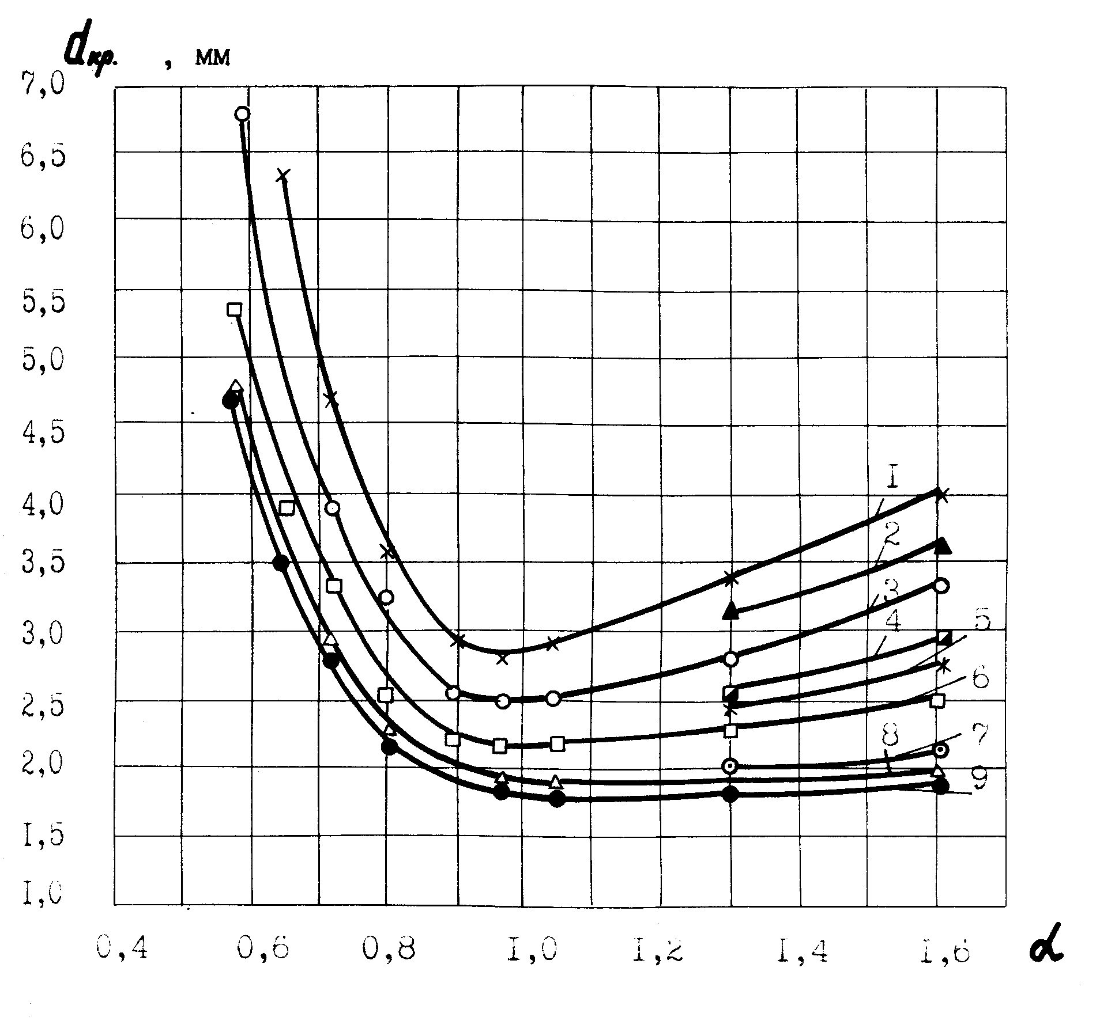
d_{кр.}, мм
α
Рис. 3.2 Зависимость диаметра гашения от температуры подогрева огневого канала и состава пропано-воздушной смеси
1. Т_{ст.}= 299 К;
2. Т_{ст.}= 338 К;
3. Т_{ст.}= 423 К;
4. Т_{ст.}= 473 К;
5. Т_{ст.}= 523 К;
6. Т_{ст.}= 573 К;
7. Т_{ст.}= 623 К;
8. Т_{ст.}= 723 К;
9. Т_{ст.}= 873 К.

Анализируя полученные экспериментальные данные, можно сделать следующие выводы:
- при высоких температурах зависимость диаметра гашения от температуры подогрева ослабевает. Следовательно, можно сказать, что диаметр гашения асимптотически приближается с ростом температуры к некоторому минимальному, но вполне конкретному значению. Это и будет тот истинный диаметр гашения, через который пламя не проникнет даже в экстремальных условиях;
- уменьшение диаметра гашения происходит лишь до температуры воспламенения пропановоздушной смеси (температура воспламенения смеси составляет 777 К). Дальнейшее повышение температуры уже не влечет за собой уменьшение диаметра гашения.
Аналогично, для проверки теоретических выводов о температурной зависимости скорости распространения пламени были проведены экспериментальные исследования на той же установке, на которой определялись диаметры гашения. Результаты экспериментов представлены в таблице 3.8

Таблица 3.8
Результаты определения скорости распространения пламени в зависимости от температуры подогрева и состава смеси (пропановоздушная смесь)

Температура подогрева смеси, T, K | Коэффициент избытка воздуха, α | Скорость распространения пламени, U_{n} | Температура подогрева смеси, T, K | Коэффициент избытка воздуха, α | Скорость  распространения пламени, U_{n}
299 | 1.61  1.30  1.05  0.97  0.90  0.81  0.72  0.65 | 29.0  37.0  45.0  46.0  45.0  34.0  22.0  13.0 | 573 | 1.61  1.30  1.05  0.97  0.90  0.81  0.72  0.65  0.58 | 109.0  118.0  121.0  119.0  118.0  105.0  73.0  63.0  42.0
338 | 1.61  1.30 | 38.0  48.0 | 573 | 1.61  1.30  1.05  0.97  0.90  0.81  0.72  0.65  0.58 | 109.0  118.0  121.0  119.0  118.0  105.0  73.0  63.0  42.0
338 | 1.61  1.30 | 38.0  48.0 | 623 | 1.61  1.3 | 132.0  143.0
423 | 1.61  1.30  1.05  0.97  0.90  0.81  0.72  0.58 | 52.0  69.0  76.0  78.0  76.0  50.0  38.0  21.0 | 623 | 1.61  1.3 | 132.0  143.0

Температура подогрева смеси, T, K | Коэффициент избытка воздуха, α | Скорость распространения пламени, U_{n} | Температура подогрева смеси, T, K | Коэффициент избытка воздуха, α | Скорость  распространения пламени, U_{n}
 |  |  | 723 | 1.61  1.05  0.97  0.9  0.81  0.72  0.65  0.58 | 164.0  172.0  169.0  164.0  152.0  118  111.0  56.0
473 | 1.61  1.30 | 73.0  88.0 | 723 | 1.61  1.05  0.97  0.9  0.81  0.72  0.65  0.58 | 164.0  172.0  169.0  164.0  152.0  118  111.0  56.0
473 | 1.61  1.30 | 73.0  88.0 | 873 | 1.61  1.30  1.05  0.97  0.82  0.65  0.58 | 201.0  204.0  210.0  207.0  181.0  134.0  88.0
523 | 1.61  1.30 | 89.0  102.0 | 873 | 1.61  1.30  1.05  0.97  0.82  0.65  0.58 | 201.0  204.0  210.0  207.0  181.0  134.0  88.0

По экспериментальным данным были построены два графика. Первый иллюстрирует зависимость скорости распространения пламени от состава газовоздушной смеси и ее температуры подогрева при различных коэффициентах избытка воздуха рис. 3.3
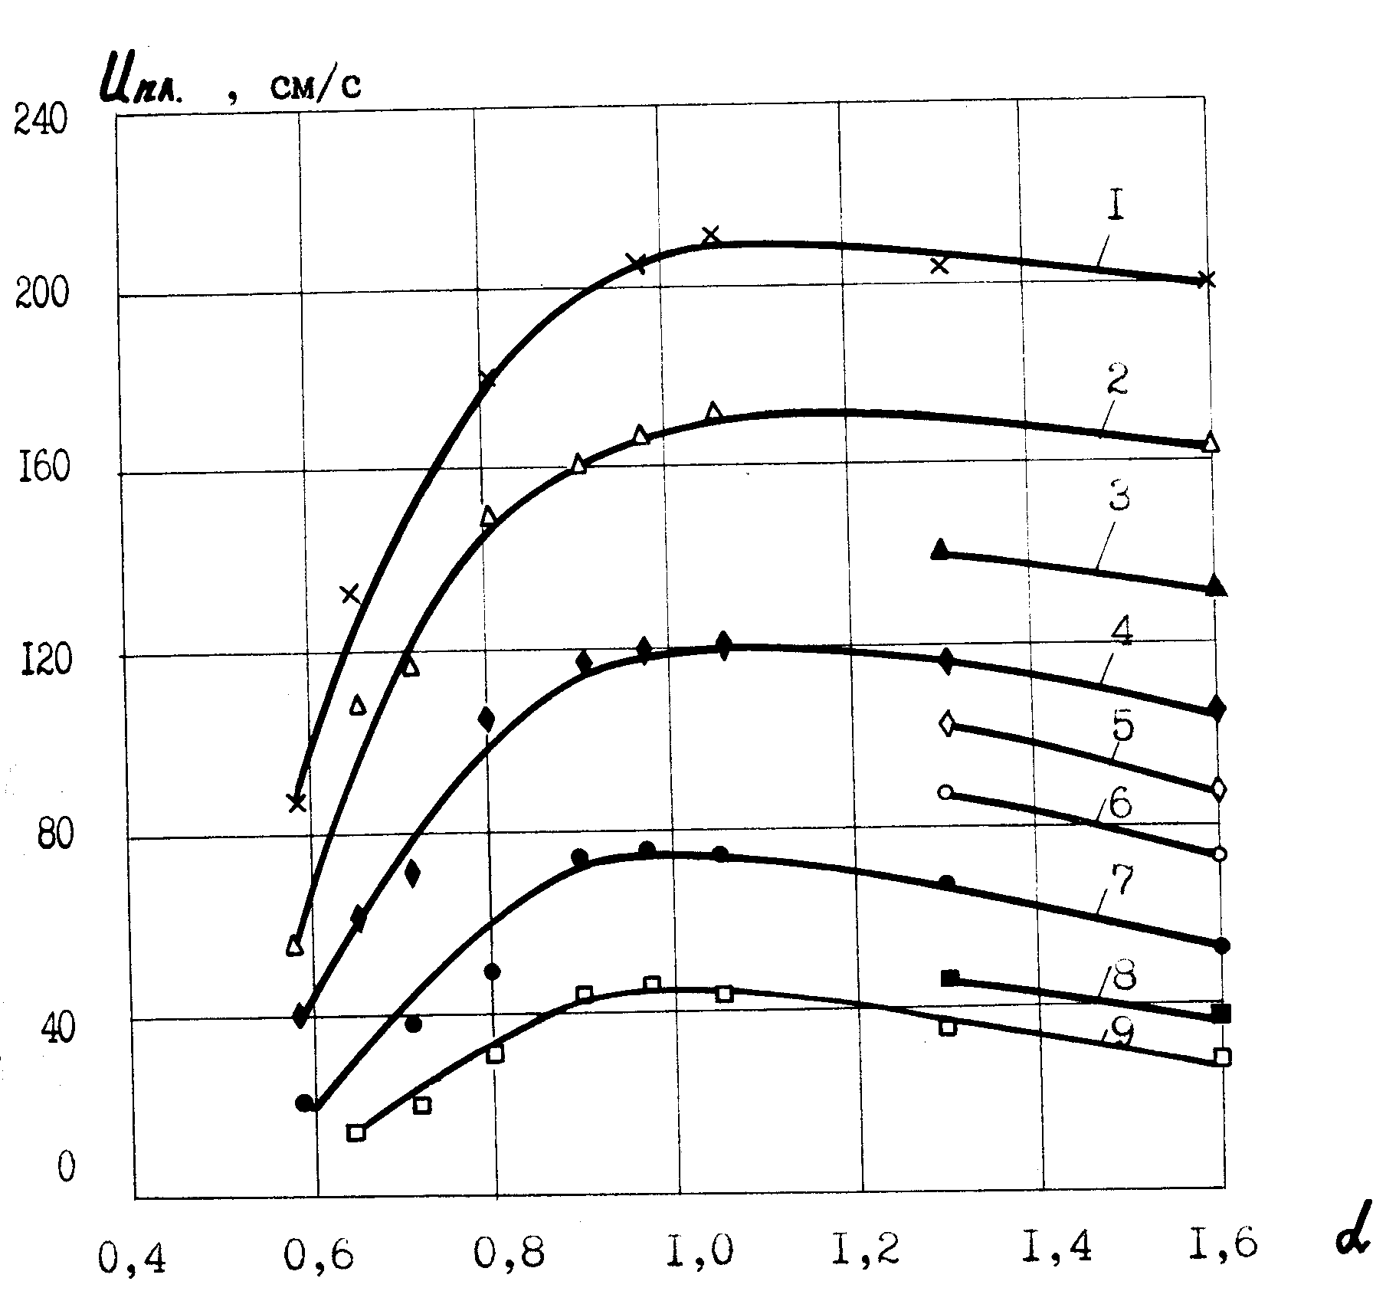
U_{пл.}, см/с
α
Рис. 3.3 Зависимость нормальной скорости распространения пламени от состава газовоздушной смеси и температуры подогрева огневого канала.
1. Т_{ст.}= 873 К;
2. Т_{ст.}= 723 К;
3. Т_{ст.}= 623 К;
4. Т_{ст.}= 573 К;
5. Т_{ст.}= 523 К;
6. Т_{ст.}= 473 К;
7. Т_{ст.}= 423 К;
8. Т_{ст.}= 338 К;
9. Т_{ст.}= 299 К.
На рис. 3.4 представлена логарифмическая зависимость скорости распространения пламени от температуры подогрева газовоздушной смеси и коэффициента избытка воздуха.
α
ln U_{пл.}
Рис. 3.4 Логарифмическая зависимость скорости распространения пламени от температуры подогрева газовоздушной смеси при различных значениях коэффициента избытка воздуха.
1. α = 0.58;
2. α = 0.65;
3. α = 0.72;
4. α = 1.61;
5. α = 0.81;
6. α = 1.30;
7. α = 0.90;
8. α = 0.97;
9. α = 1.05.
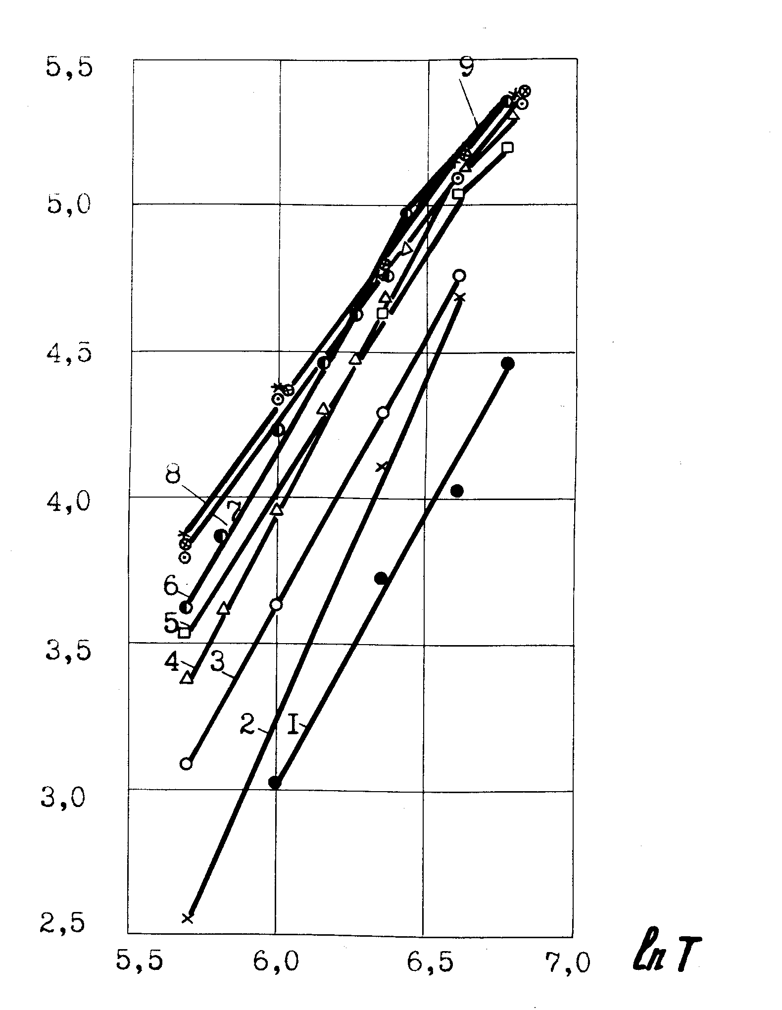
ln U_{пл.}
ln T
На основании анализа экспериментальных данных можно сделать следующие выводы:
- максимальная нормальная скорость распространения пламени пропано-воздушной смеси при температуре окружающей среды 299 К и атмосферном давлении составляет 46 см/с;
- максимальная скорость распространения пламени находится в области, несколько смещенной в сторону более богатых смесей (α = 0.97);
- при нагреве пропано-воздушной смеси до температуры 573 К происходит постоянный рост нормальной скорости распространения пламени. Среднее значение показателя степени при абсолютной температуре Т, полученное в результате эксперимента составляет 1.75, т.е. незначительно отличается от закона Пассауэра;
- начиная с температуры подогрева пропано-воздушной смеси 723 К происходит уменьшение роста нормальной скорости распространения пламени и нарушение соответствия закону Пассауэра. Показатель степени при абсолютной температуре в интервале от 723 до 823 К снижается до единицы, т.к. в этом интервале довольно интенсивно идет пиролиз пропана.
Напомним, что вышеприведенные теоретические и экспериментальные исследования распространения пламени в ламинарном потоке. Такое горение нашло широкое применение в бытовых горелках инжекционного типа, а также в котлах и печах малой тепловой мощности.
Для газоиспользующего оборудования, работающего с высокой тепловой мощностью, горение происходит в турбулентном потоке. Отличительными особенностями такого горения, по сравнению с ламинарным, являются более высокие скорости выхода газовоздушной смеси, а также значительно большие поперечные размеры потока.
Фронт пламени при турбулентном горении изменяет свое очертание и становится размытым. Появляются пульсации, поверхность фронта пламени состоит из впадин и выступов, толщина зоны фронта пламени увеличивается. В соответствии с предположениями, изложенными в работе [42] при сильных пульсациях может произойти разрыв фронта пламени. Это приведет к образованию множества разрозненных островков, внутри которых будет происходить горение. Между этими догорающими островками находятся продукты сгорания. На рис. 3.5 представлена упрощенная модель горения при ламинарном и турбулентном горении. Искривление фронта пламени и его разрыв с образованием отдельно горящих островков приводит к значительному увеличению эффективной поверхности горения, что в свою очередь, приводит к сгоранию большего количества газа на единицу поверхности потока, чем при ламинарном горении. При турбулентном горении происходит значительный рост нормальной скорости распространения пламени U_{n}.

Рис. 3.5 Схема фронта пламени при ламинарном и турбулентном горении
а – ламинарное горение
б – турбулентное горение
в – разорванный фронт пламени при турбулентном горении
l
Ранее было отмечено, что при турбулентном горении появляются пульсации, которые приводят к изменению скорости движения газовоздушного потока в каждой его точке. Обозначим буквой разность между мгновенным значением скорости потока и ее осредненным значением .
Тогда отношение даст нам интенсивность турбулентности. Расстояние между отдельными островками горения, на котором они находятся до момента изменения своей мгновенной скорости, называют длинной пути смешения и обозначают l. Величина l характеризует степень турбулентности турбулентного фронта горения.
В соответствии с работой [42] можно получить формулы для расчета скорости распространения пламени для мелкомасштабной и крупномасштабной турбулентности.
В случае мелкомасштабной турбулентности, когда масштаб турбулентности меньше толщины фронта пламени при ламинарном горении, не происходит изменение длины фронта пламени за счет появления пульсаций. Пульсации в этом случае позволят интенсифицировать теплообмен. Следовательно, в уравнении для определения скорости распространения пламени при ламинарном горении, необходимо вместо значения а, которое характеризует молекулярную температуропроводность, подставить значение а_{Σ}, которое по работе [42] характеризует суммарный коэффициент температуропроводности:

(3.45)

Скорость распространения пламени в этом случае запишется так:

(3.46)

Анализируя приведенное уравнение, можно сделать следующий вывод. Скорость распространения пламени при турбулентном горении зависит от кинетических факторов, которые характеризуются значением U_{n}, а также от величины пульсаций, которые характеризуются пульсационной скоростью и масштабом турбулентности l.
В случае крупномасштабной турбулентности, соответствующей схеме б рис.3.5, в работе [42] выведена формула для определения скорости распространения пламени. Окончательная формула выглядит следующим образом:

. (3.47)

Из последнего уравнения видно, что в случае незначительных пульсационных скоростей, т.е. когда пульсационная скорость значительно меньше скорости распространения пламени при ламинарном горении, то отношением можно пренебречь. Тогда турбулентная скорость распространения пламени U_{т} станет равной ламинарной U_{n}. Из этой формулы видно также, что в случае очень большой пульсации, значительно превышающей значение U_{n}, турбулентная скорость распространения пламени будет равна:

. (3.48)

Иными словами, при очень значительной пульсации турбулентная скорость распространения пламени не зависит ни от U_{n} , которая характеризует физико-химические свойства газа, ни от масштаба турбулентности, а зависит от пульсационной скорости.
К аналогичной формуле можно прийти, рассматривая и разорванный на отдельные островки фронт пламени. Для этого случая в работе [42] было выведено выражение, в предположении о том, то скорость выгорания каждого объема газовоздушной смеси, заключенном в отдельном островке, постоянна и равна U_{n}. Кроме того, предполагалось, что время реакции определяется временем смешения, которое равно отношению .
Тогда с учетом приведенных выше предположений, для разорванного на отдельные островки фронта горения можно записать:

. (3.49)

Таким образом, приведенные выше результаты позволяют утверждать, что для увеличения скорости горения, например, в промышленных газогорелочных устройствах, необходимо турбулизировать поток. Причем эта турбулизация потока должна происходить, во – первых, за счет увеличения числа Рейнольдса и во – вторых, за счет создания рециркуляционных и вихревых зон.
На основании теоретических и экспериментальных исследований, полученных в данной главе авторами настоящей работы были разработаны различные конструкции газогорелочных устройств, которые представлены в работах [9, 37…41].

